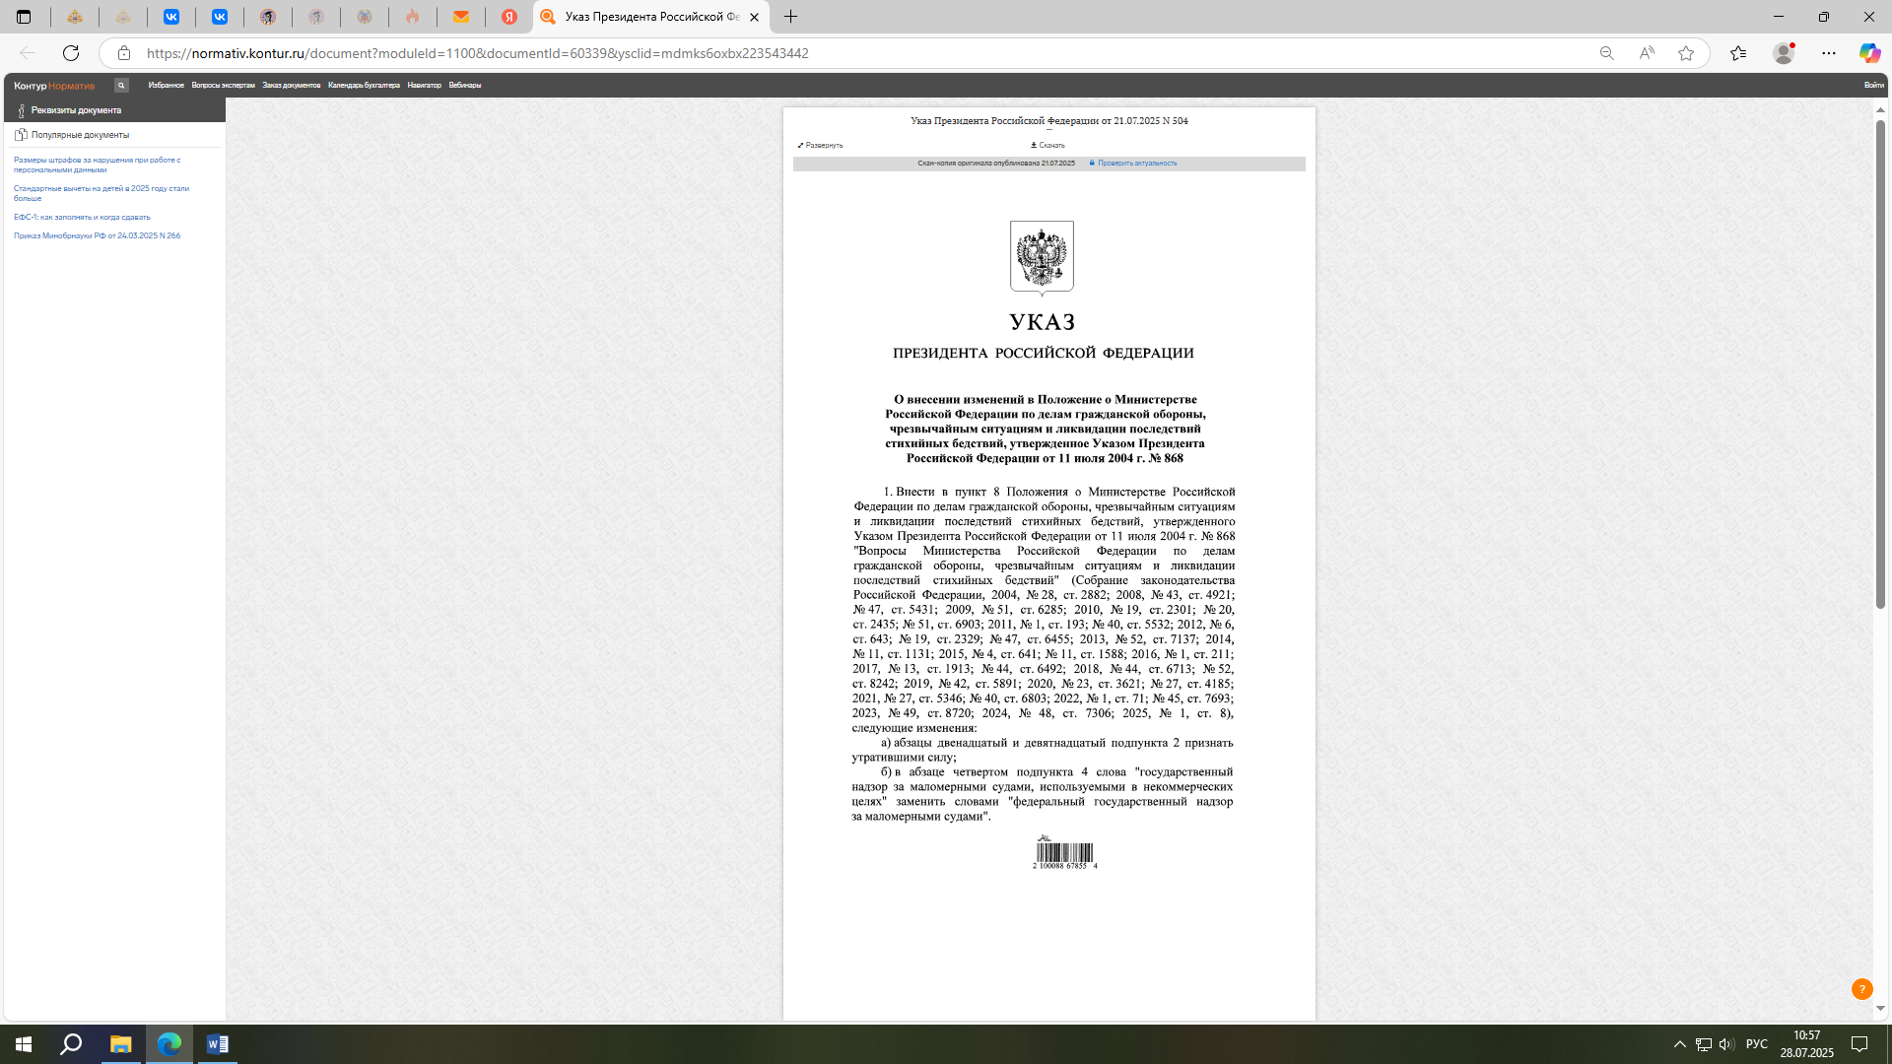

**Указ Президента Российской Федерации от 21.07.2025 № 504**

**«О внесении изменений в Положение о Министерстве Российской Федерации по делам гражданской обороны, чрезвычайным ситуациям**

**и ликвидации последствий стихийных бедствий,**

**утвержденное Указом Президента РФ от 11.07.2004 № 868»**

**Скорректированы основные функции МЧС России.**

В частности, упразднены функции МЧС России по разработке и утверждению инструкции по проверке и оценке состояния функциональных   
и территориальных подсистем единой государственной системы предупреждения и ликвидации чрезвычайных ситуаций, а также порядка добровольной аккредитации организаций, осуществляющих деятельность   
в области гражданской обороны, защиты населения и территорий   
от чрезвычайных ситуаций, обеспечения пожарной безопасности   
и безопасности людей на водных объектах.

Кроме того, уточнено, что МЧС России осуществляет федеральный государственный надзор за маломерными судами.

Настоящий Указ вступает в силу со дня его подписания, за исключением отдельного положения, для которого предусмотрен иной срок его вступления в силу.

Информация взята из открытых интернет-источников.